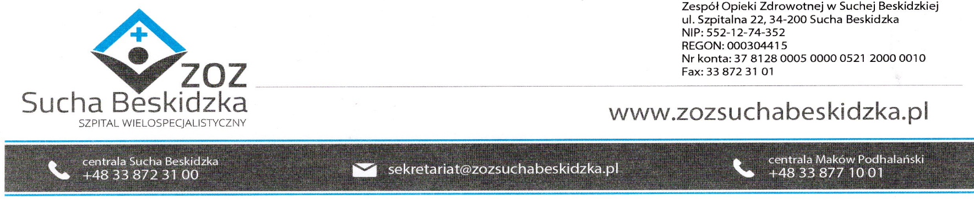

Znak: ZOZ.V.010/DZP/65/24 Sucha Beskidzka dnia 29.08.2024r.

Dotyczy: **Dostawa endoprotez i innych materiałów do zabiegów ortopedycznych.**

Dyrekcja Zespołu Opieki Zdrowotnej w Suchej Beskidzkiej informuje o modyfikacji zapisów SWZ i projektowanych postanowień umowy załącznik nr 3 do SWZ.

Do SWZ rozdziału IV pkt. 6d oraz do projektu umowy § 5 pkt.4 tiret 4 zostaje dopisany punkt o treści:

"Wykonawca po podpisaniu umowy, przekaże Zamawiającemu informacje w języku polskim (do zaoferowanych endoprotez) określające przeciwskazania, bądź ich brak do przeprowadzenia bezpiecznego badania TK i RM”.